**VISOKA ŠKOLA STRUKOVNIH STUDIJA ZA INFORMACIONE TEHNOLOGIJE**



**Internet programerski alati**

Projekat

**Web aplikacija za rezervaciju hotelskiih soba**

Predmetni nastavnik: Studenti:

Svetlana Jevremović Nikola Milojić 104/16

Datum predaje: 12.9.2019.

**Beograd,**

**Septembar 2019.**

Sadržaj

1. Rezime 3

2. Ključne reči 3

3.Verbalni opis 3

4. Šema baze podataka 4

5. Dijagram klasa 4

6. Dijagram slučajeva korišćenja 5

6.1. Slučaj korišćenja – Administrator 5

6.2. Slučaj korišćenja – Menadžer 5

6.3. Slučaj korišćenja – Klijent 6

7. Dijagram sekvenci 6

7.1. Dijagram sekvenci – Administrator 6

7.2. Dijagram sekvenci – Menadžer 7

7.3. Dijagram sekvenci – Klijent 8

8. Korisnička dokumentacija 9

8.1. Klijent 9

8.2. Administrator 12

8.3. Menadžer 16

9. Zaključak 18

10. Reference 18

# 1. Rezime

U sledećem dokumentu biće prikazana tehnička dokumentacija web aplikacije za rezervaciju hotelskih soba koja uključuje: use case dijagram, dijagram klasa, dijagrame sekvence, verbalni opis i model baze podataka.

# 2. Ključne reči

Baza podataka, UseCase, sequence, JavaEE, klijent, administrator, menadžer

# 3.Verbalni opis

Sada ćemo opisati kakve i koje su uloge korisnika u sistemu, koje vrste korisnika postoje kao i njihovo značenje.

U sistemu postoje: Klijent, Menadzer, Administrator

* **Klijent:**  ima mogućnosti registracije i logovanja (u slucaju da je vec registrovan). Ima uvid svih hotela i soba u tim kotelima kao i pravo na izbor tih soba tj. rezervaciju. Ima mogućnost otkazivanja rezervacije i promene ličnih podataka.
* **Menadzer:** ima uvid u sve hotele i sve sobe kojima je on menadzer. Takodje on moze da dodaje nove sobe, izmenu i brisanje soba u svojim hotelima. Ima uved u sve rezervacije koje su vezane za njegov hotel . Ima mogućnost brisanje rezervacija. Takodje može menjati svoje lične podatke: korisničko ime, mail, lozinku, telefon.
* **Administrator:** ima mogućnost uvida u sve hotele, klijente, menadžere i ostale administratore u koliko ih ima, kao i njihovo brisanje, dodavanje i izmenu podataka vezanih za njih.

Prilikom svih dodavanja, brisanja, menjanja, rezervisanja, sve izmene se izvršavaju i u bazi podataka.

# 4. Šema baze podataka

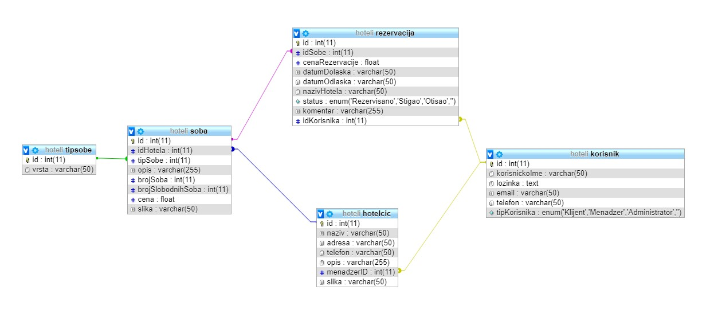

Slika 1. – Šema baze podataka

# 5. Dijagram klasa

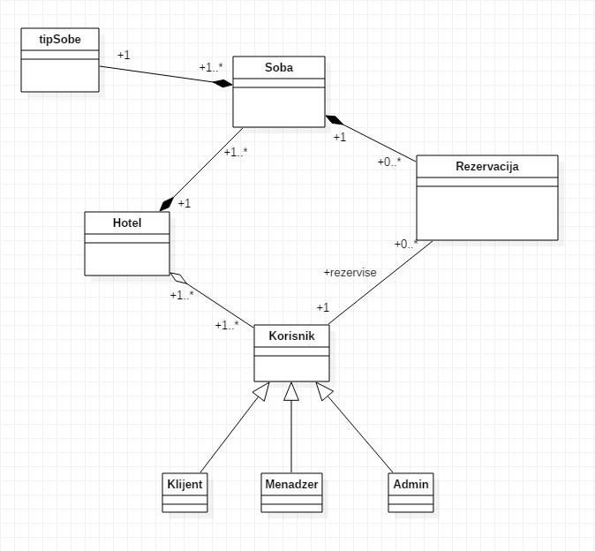Slika 2 – Dijagram klasa

# 6. Dijagram slučajeva korišćenja

## 6.1. Slučaj korišćenja – Administrator

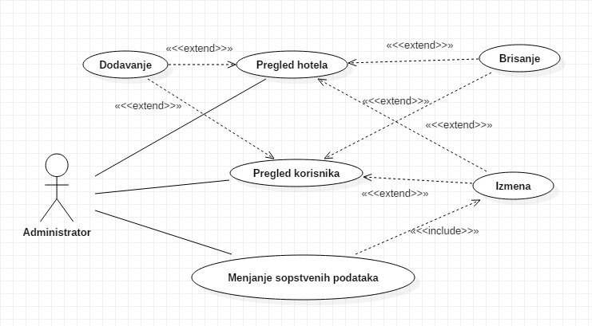Slika 3 – Slucaj korišćenja Administrator

## 6.2. Slučaj korišćenja – Menadžer

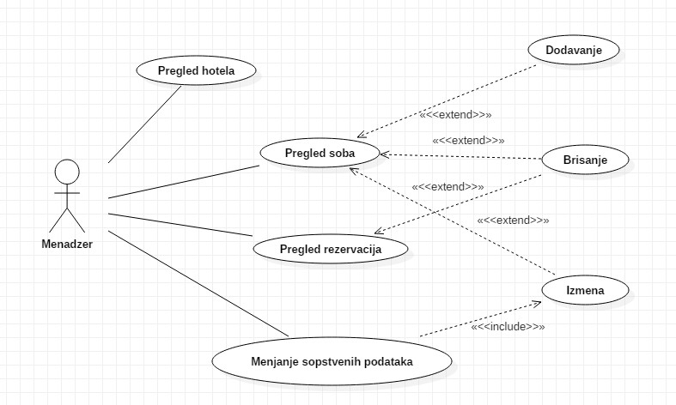

Slika 4 – Slucaj korišćenja Menadžer

## 6.3. Slučaj korišćenja – Klijent

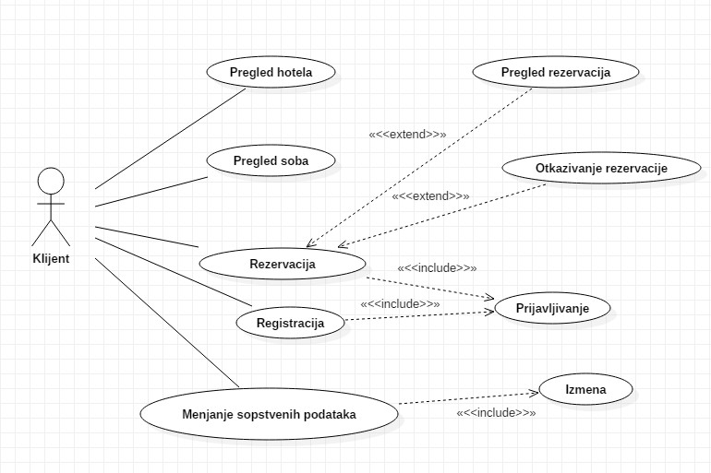Slika 5 – Slucaj korišćenja Klijent

# 7. Dijagram sekvenci

## 7.1. Dijagram sekvenci – Administrator

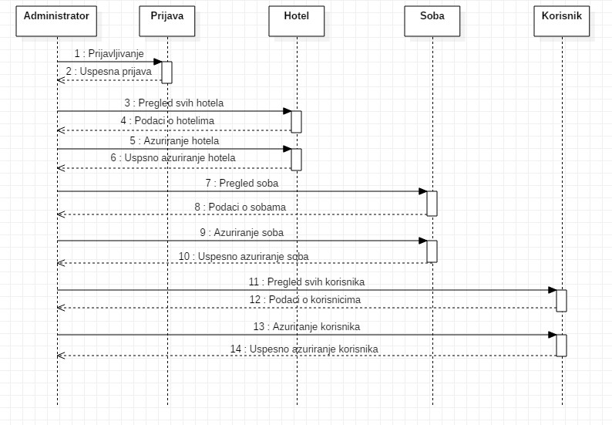Slika 6 – Dijagram sekvenci – Administrator

## 7.2. Dijagram sekvenci – Menadžer

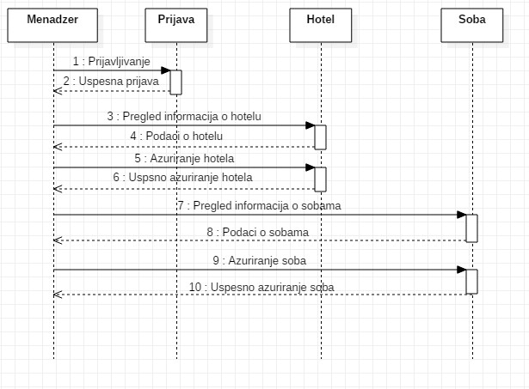Slika 7 – Dijagram sekvenci - Menadžer

## 7.3. Dijagram sekvenci – Klijent

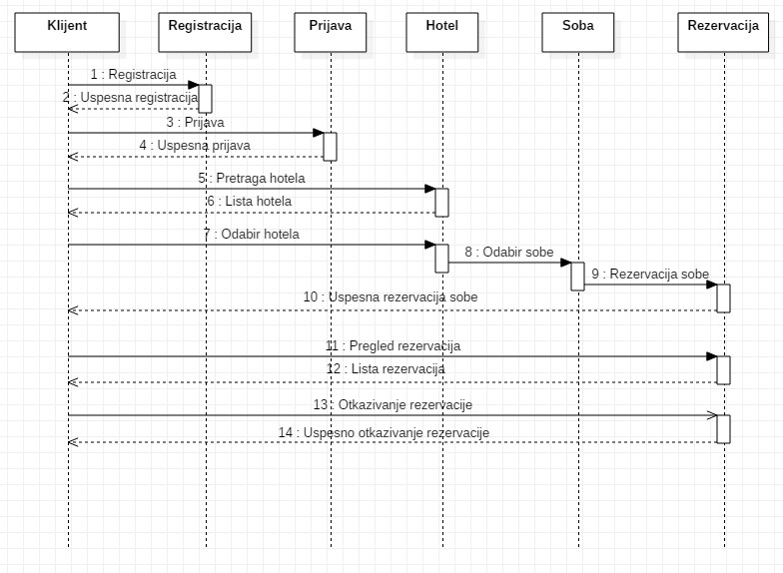Slika 8 – Dijagram sekvenci – Klijent

# 8. Korisnička dokumentacija

## 8.1. Klijent

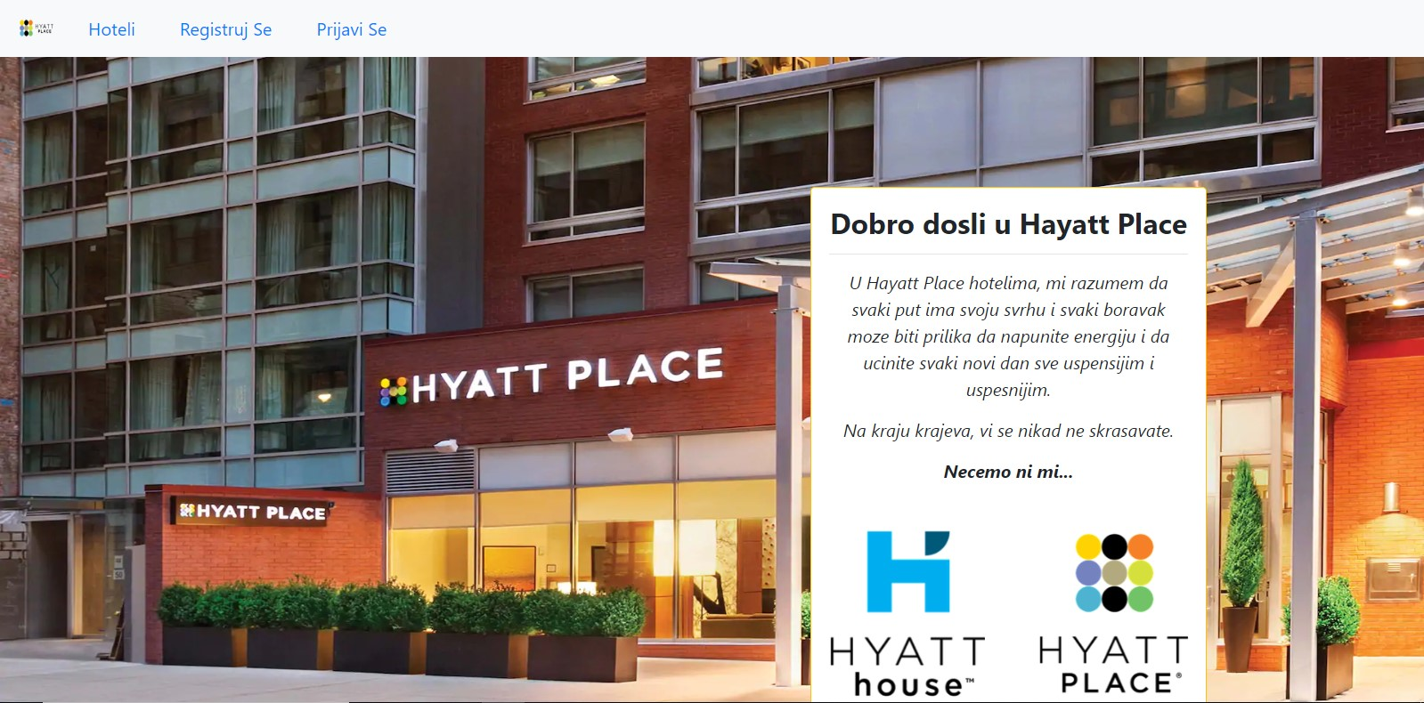Slika 9 – Početna stranica

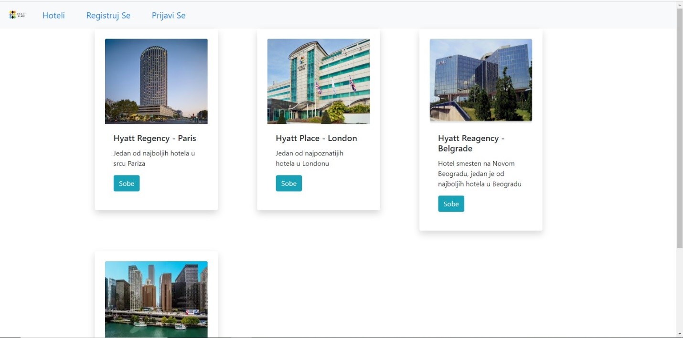Slika 10 – Prikaz hotela

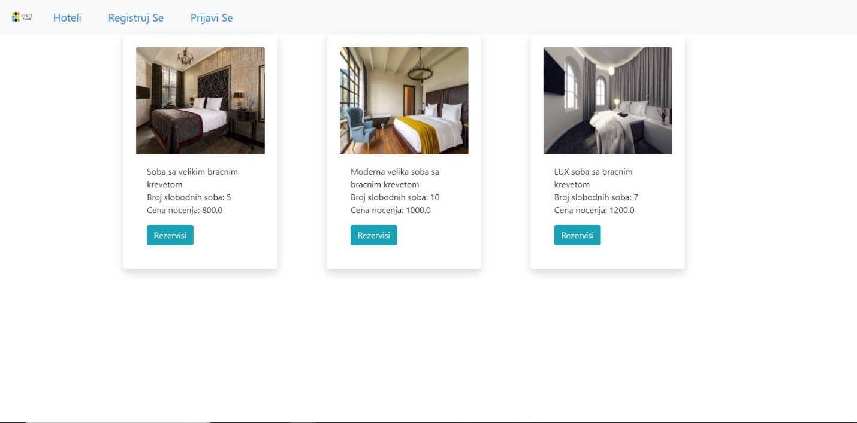Slika 11 – Prikaz soba

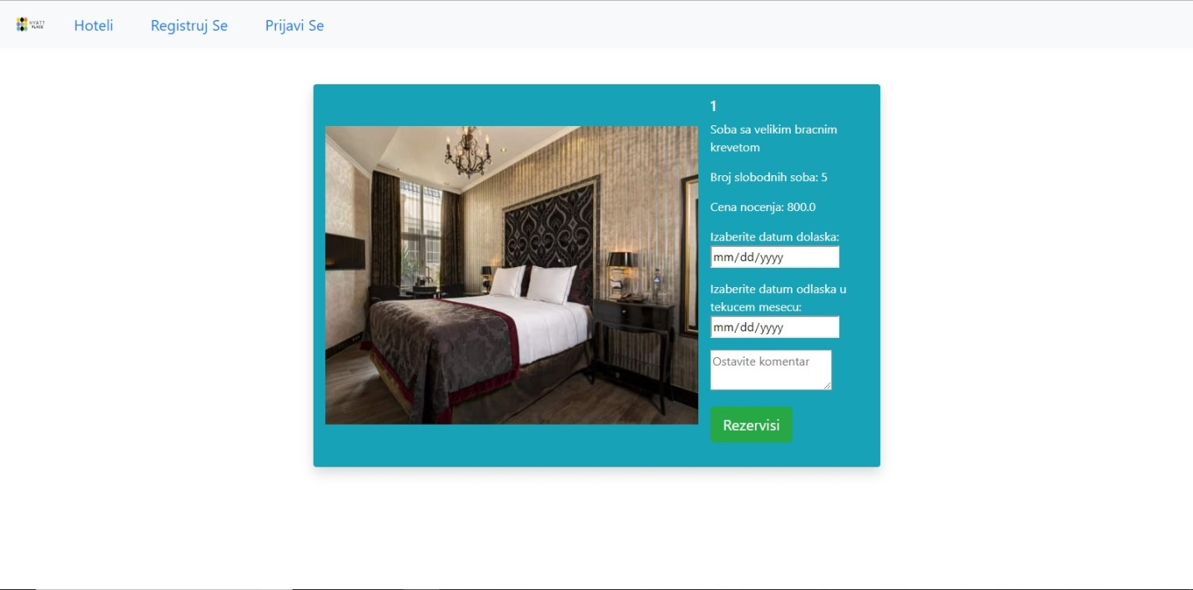

Slika 12 – Rezervacija sobe

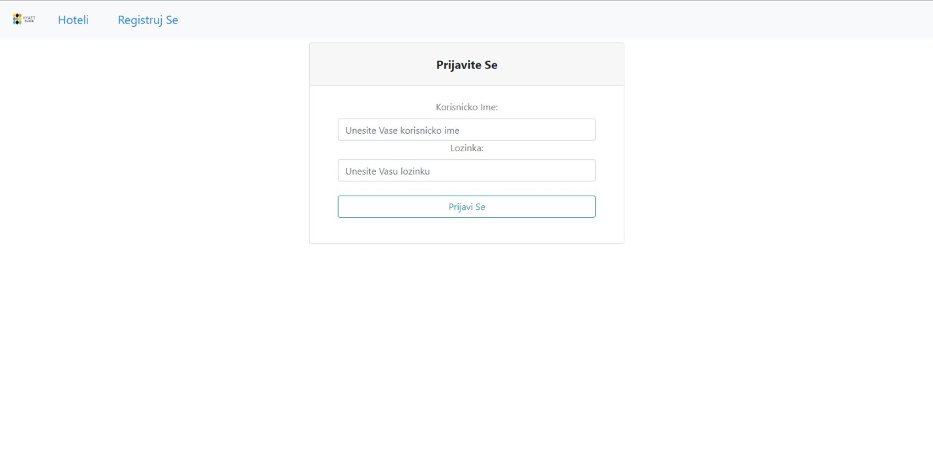Slika 13 – Prijavljivanje

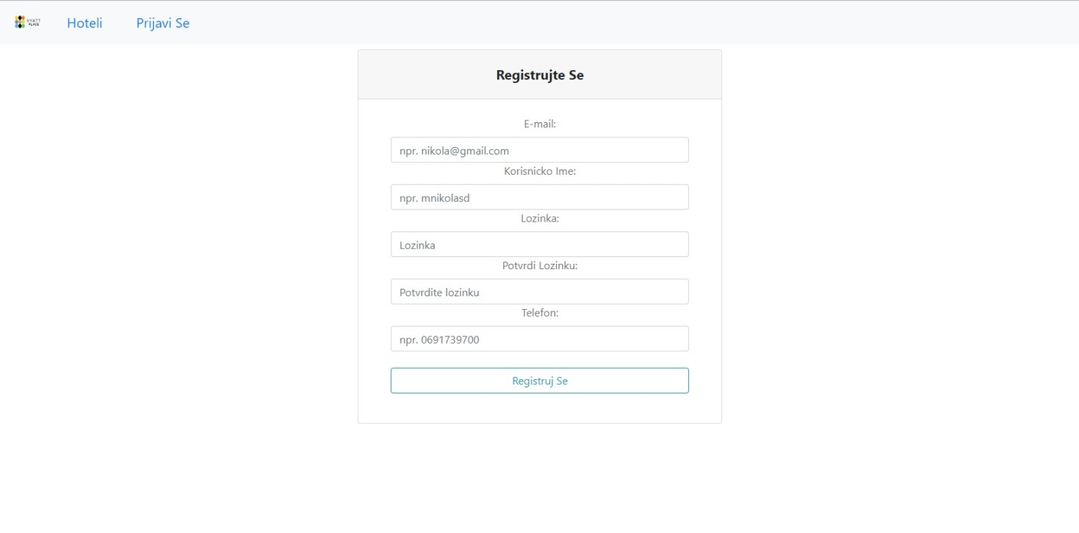

Slika 14 – Registracija

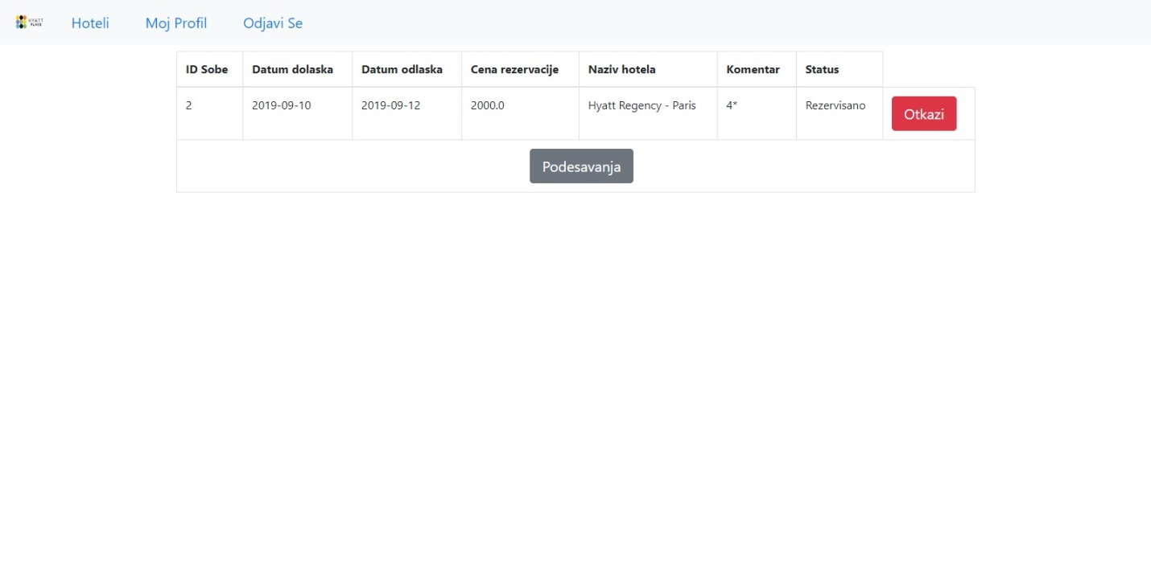

Slika 15 – Moj profil

## 8.2. Administrator

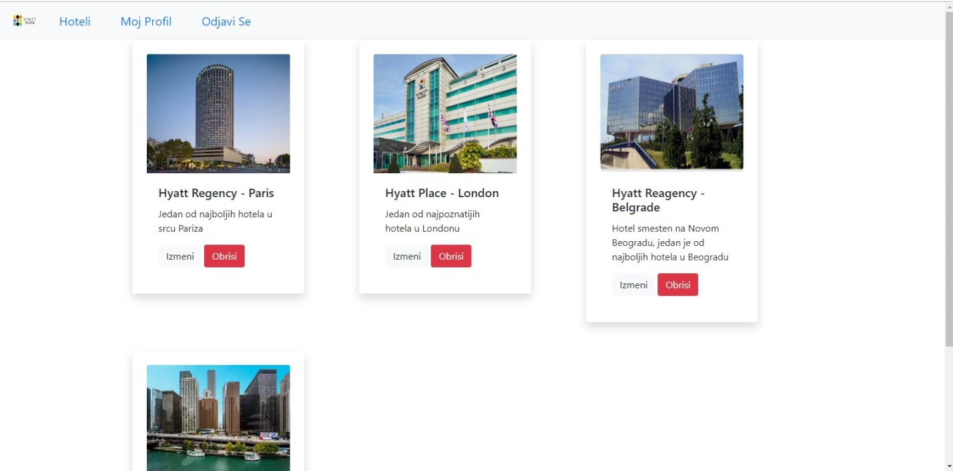Slika 16 – Prikaz hotela

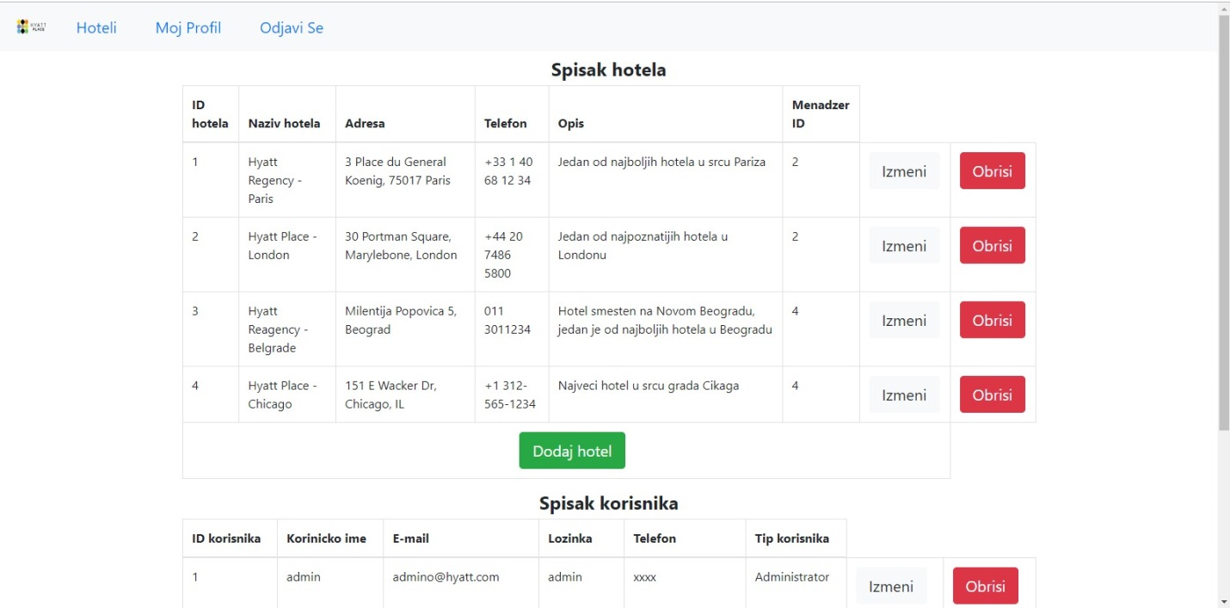

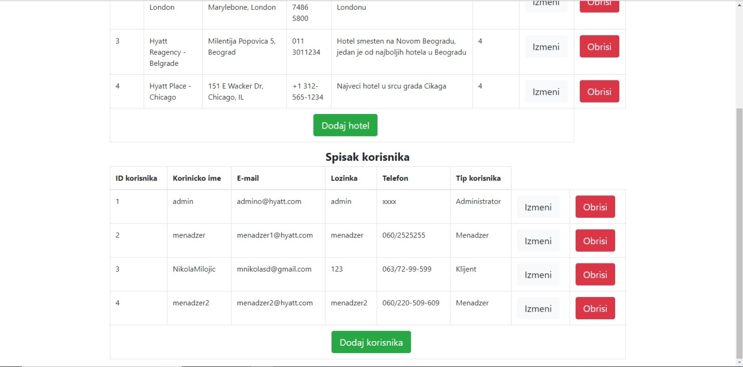

Slika 17 i 18 – Moj profil

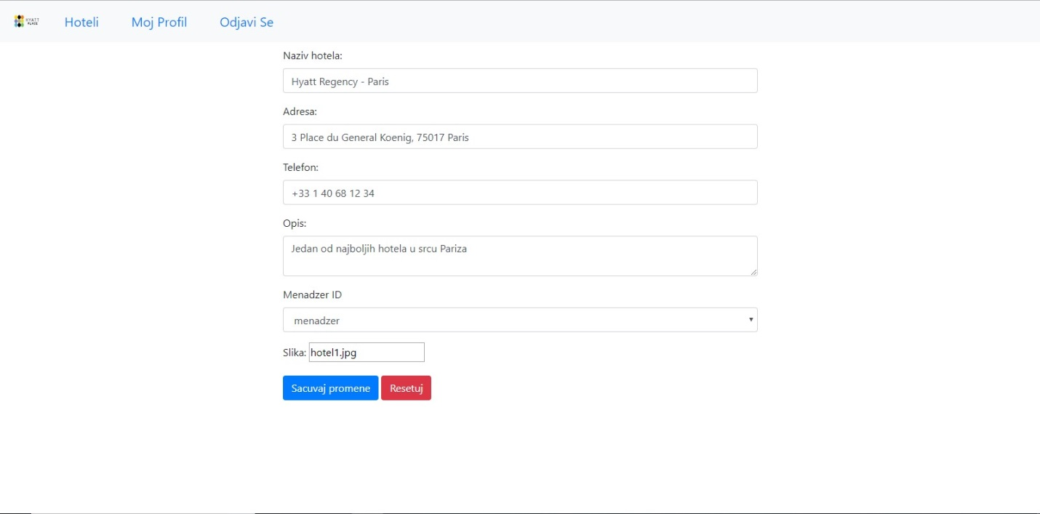Slika 19 – Izmeni hotel

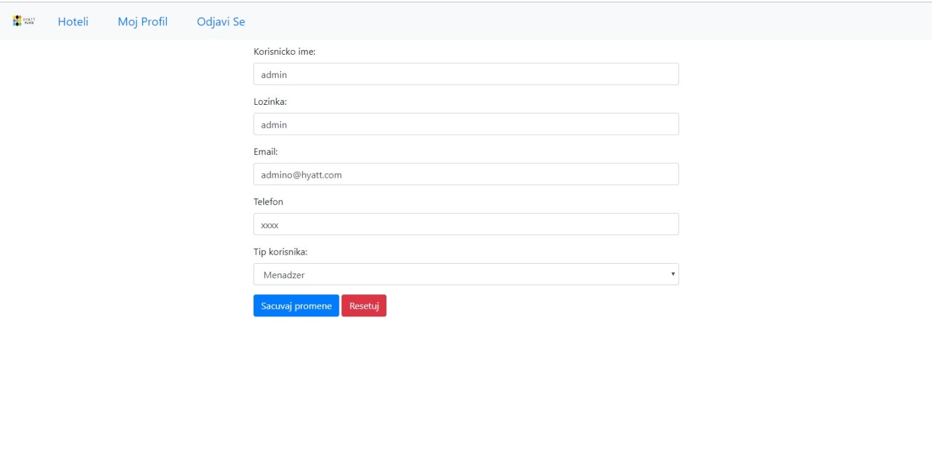Slika 20 – Izmeni korisnika

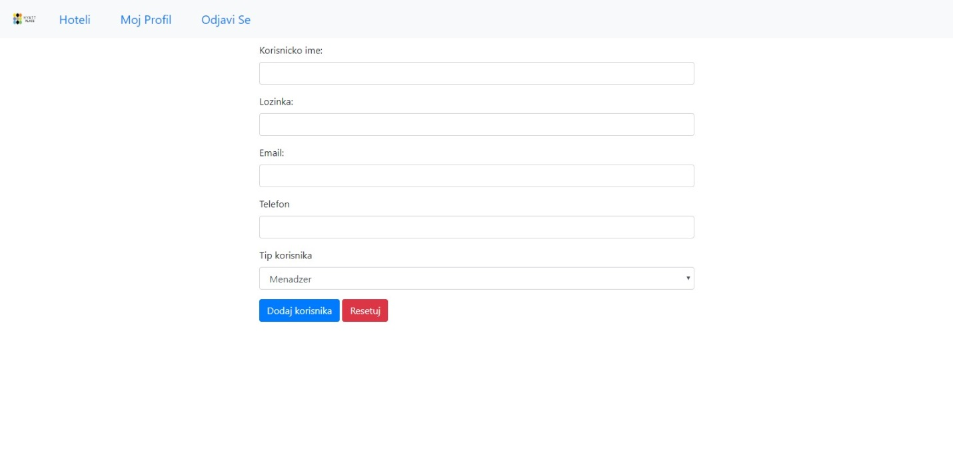Slika 21 – Dodaj korisnika

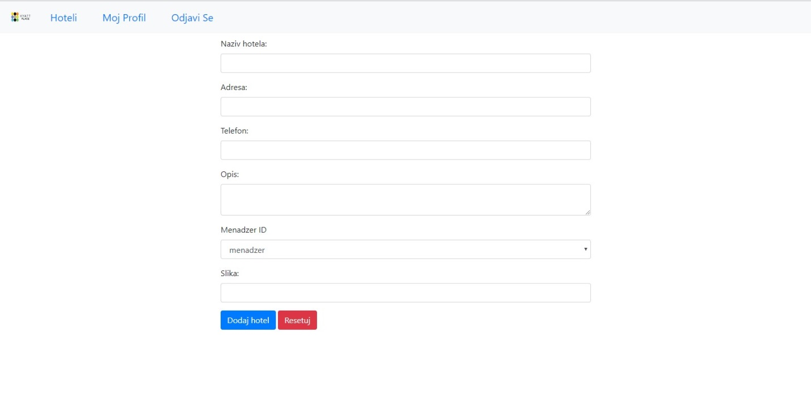Slika 22 – Dodaj hotel

## 8.3. Menadžer

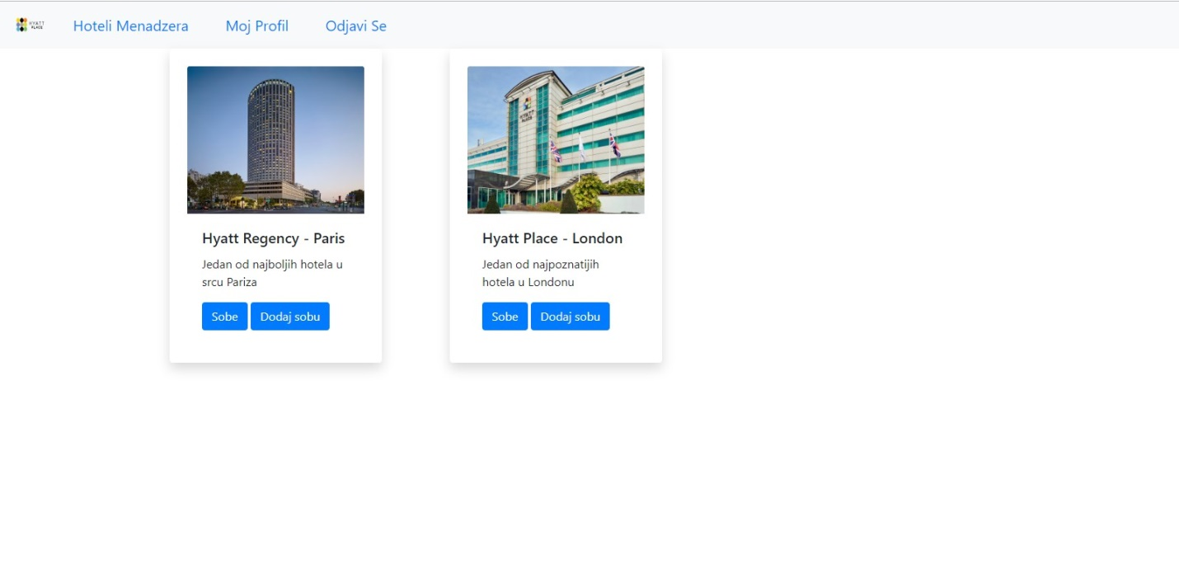Slika 23 – Lista hotela

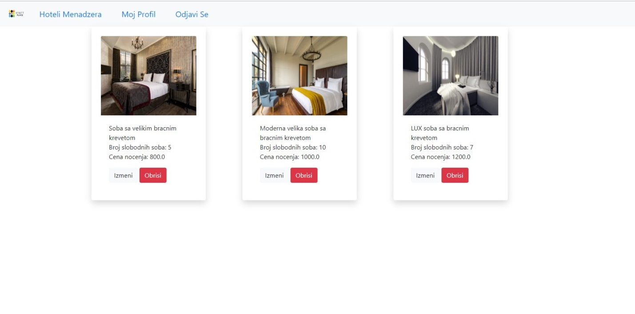Slika 24 – Lista soba

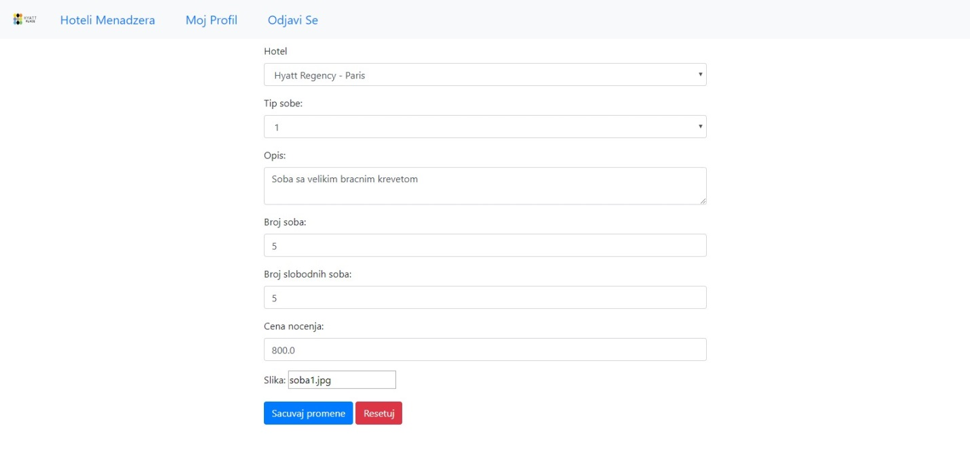Slika 25 – Izmeni sobu

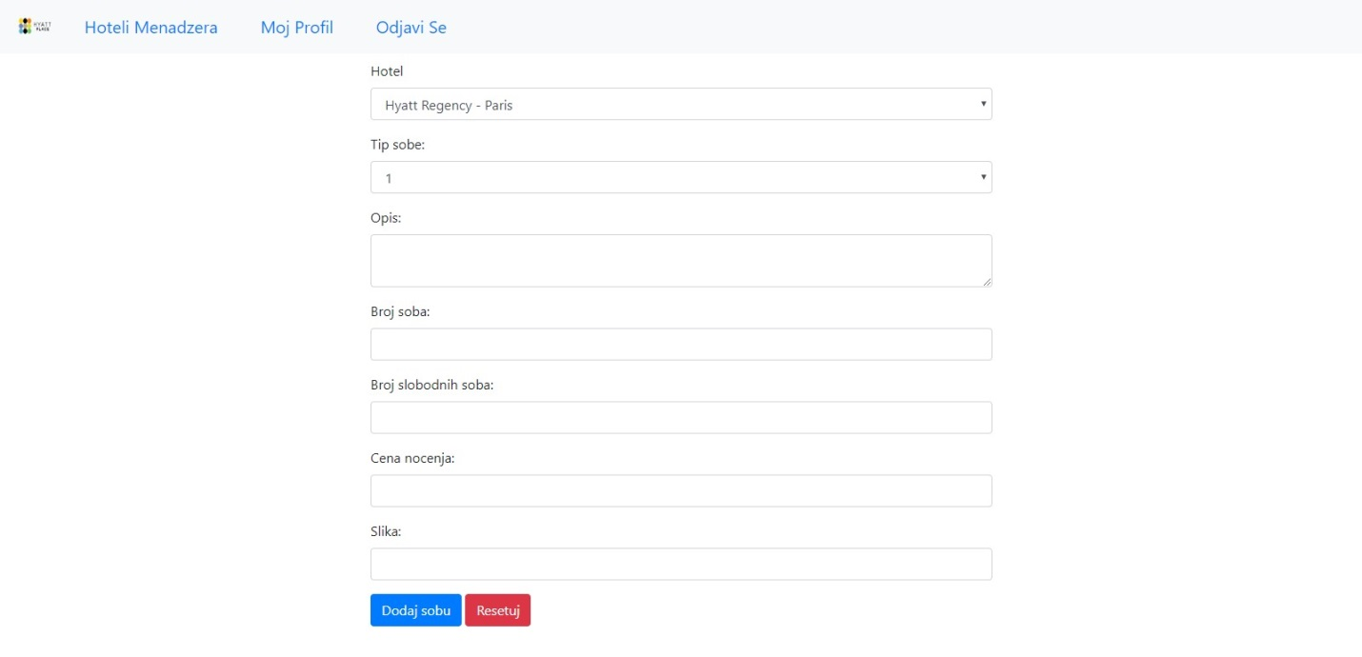Slika 26 – Dodaj sobu

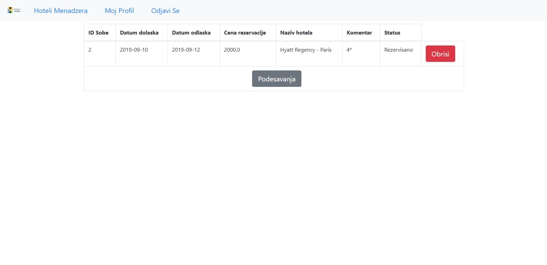

Slika 27 – Moj profil

# 9. Zaključak

Na osnovu predstavljene aplikacije za rezervaciju hotelskih soba može se izvući nekoliko zaključka u vezi unapređnja aplikacije:

1. Može se poboljšati Front-End (korišćen je HTML, CSS, Bootstrap)
2. Može se implementirati više vidova validacije prilikom dodavanja, registrovanja, izmena
3. Povećanje bezbednosti same aplikacije
4. Ubacivanje naprednijih vidova pretrage i proširenje baze podataka

# 10. Reference

[1] Materijali sa predavanja i vežbi, ITS, Beograd, školska godina 2018/19

[2] Svetlana Jevremović, Internet programerski alati, Beograd, 2017.